SunFurl-Sonnensegel RM

Textile Sonnenschutz-Technik WJ

Eigenschaften

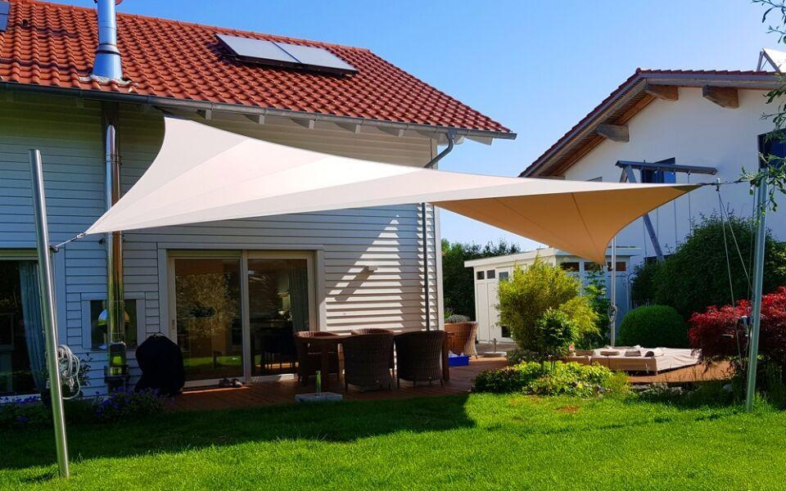

Antriebsart

manuell

Farbgebung Markisentuch/Behang

unifarben

Farbton

beige, blau, gelb, grau, grün, hellgrau, orange, rot, schwarz, weiß

Form

dreieckig, rechteckig, trapezförmig

Werkstoff

Aluminium, Edelstahl

Werkstoff Bespannung/Behang

Polyester

Länge (mm)

0,00 - 10.000,00

Bedienung

Kurbel

Einsatzzweck

Hitzeschutz, Sonnenschutz

Führung

Seil

Fläche (m²)

0,00 - 60,00

Masten / Spanntechnik

Edelstahl Masten D76
Spanntechnik Winsch